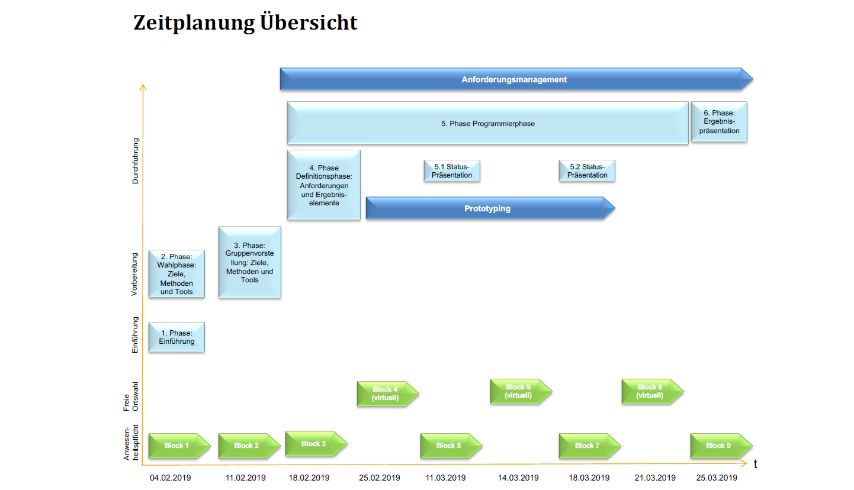

**Protokoll 04.02.2019 (Einführung,Wahlphase,Ziele,Methoden und Tools)**

Überlegung Projektidee: Zur Auswahl stand ein Verwaltungstool um Dokumente, wie Klausuren und Lerndokumente zu verwalten

Eine Fitnessapp und die Idee eines Fuhrparks für ein Unternehmen.

Nach mehrerem hin und her stimmten wir im Plenum mit 4 Stimmen für den Fuhrpark und einer für das Verwaltungstool ab.

Des Weiteren wurde eine Powerpoint mit den Inhalten Einführung, Ziele und Methoden sowie die Auswahl der Methoden erstellt.

**Protokoll 11.02.2019 (Gruppenvorstellung, Ziele, Methoden und Tools)**

Präsentation der Projektidee und Vorstellung der Mitglieder

Mitglieder mit gewählten Rollen:

Florian Heß: Anwendungsdesign

Kevin Lederer: Anwender

Tobias Braun: Datenbankzuständiger

Semjon Geist: Programmierer

Fabian Lieb: Management

Als Tools wurden Apex und die Datenbank von Oracle gewählt.

Für die agile Softwareentwicklung haben wir uns alle als Ziel gesteckt bis zum nächsten Meeting Tools zusammenzutragen. Beispielsweise Jira, Trello etc.

**Protokoll 18.02.2019 (Definitionsphase)**

Erstellung des Lastenheftes durch Florian, Kevin und Fabian.

Grundsätzliche Überlegungen welche Tools und Programme benutzt werden, da die Datenbank von Oracle für Windows anscheinend nicht zur Verfügung steht. (Versucht auf den Rechnern zum Laufen zu bringen, allerdings war dies nur bei Tobias Braun erfolgreich und dies auch erst nach Rücksprache mit einem Kollegen aus seinem Betrieb).

Einigung auf Trello als unterstützendes Tool: Mit diesem Tool kann die agile Softwareentwicklung unterstützt werden. Dieses wurde gewählt, da die Anforderungen an ein Tool durch dieses am besten vereint werden können.

GitHub Repository aufsetzen

Für agile Softwareentwicklung bei Trello registrieren. So kann Scrum berücksichtigt werden

Ziel des Projektes: Automatisierung/Digitalisierung des Geschäftsprozesses „Autovermietung“

**Protokoll 06.03.2019**

Kurzes Stand-Up Meeting und Aufgabenverteilung

Entscheidung durch den Vorstand Fabian Lieb, auf die von Tobias vorgeschlagenen Tools zu verzichten und Kevin und Tobias beauftragt sich um eine geeignete Datenbank zu kümmern.

Lastenheft final fertiggestellt und mit Florian an Mockups gearbeitet. Semjon möchte das Frontend bis Ende dieser Woche ausprogrammiert haben. Wenn die Steps abgearbeitet sind nächstes Meeting am Ende der Woche.

**Protokoll 11.03.2019 (1. Statusbericht)**

Meeting vor der Präsentation: Frontend von Seiten Semjon fertiggestellt. Lastenheft wurde auch noch einmal final von Florian und Fabian überarbeitet und leicht angepasst. Kevin hat die UseCases ebenfalls fertig umgesetzt. Als Datenbank wird Firebase genutzt und von Florian mit Hilfe der Gruppe implementiert. Nach der Präsentation Verteilung der Funktionen und Integration des Projektes über GitHub und Einbindung von Atom und Firebase auf allen Rechnern der Gruppenmitgliedern.

Tobias Braun war die gesamte Woche vom 11.3.2019-17.03.2019 krankgeschrieben und konnte somit nicht am Projekterfolg partizipieren.

Projektziele: Digitale Fuhrparkverwaltung

* Login
* Onlineantrag (Name,Zeitraum,Auto etc.)
* Kontrolle des Antrags über das System (ggf. Admin)
* Rückmeldung
* Logout

Hinzufügen und Entfernen von Autos über den Admin

Aktueller Stand:

* Was wurde gemacht?
  + Lastenheft
  + Tool (Trello) für Agilität eingerichtet
  + GUI designed und programmiert
* Was wurde gemacht?
  + Einrichtung der Datenbank
  + Einrichtung Backend (Tools)
* Was kommt als nächstes?
  + Backend
  + Optimierung des Layouts

Wichtige Entscheidungen: Rückmeldung von der Anwendung selbst oder durch einen Administrator

Die Projektampel steht auf Gelb

**Protokoll 18.03.2019 (2. Statusbericht)**

Meeting vor der Präsentation: Firebase wurde eingerichtet und funktioniert. Der Login wurde programmiert. Datenmodell für die Datenbank erstellt. Die weiteren Funktionen wurden gleichmäßig auf alle Gruppenmitglieder verteilt und werden programmiert. Gibt es etwaige Probleme werden diese vom gesamten Team gelöst.

Projektziele: Digitale Fuhrparkverwaltung

* Login
* Onlineantrag (Name,Zeitraum,Auto etc.)
* Kontrolle des Antrags über das System (ggf. Admin)
* Rückmeldung
* Logout

Hinzufügen und Entfernen von Autos über den Admin

Aktueller Stand:

* Was wurde gemacht?
  + Lastenheft
  + Tool (Trello) für Agilität eingerichtet
  + Datenmodell
  + Einrichtung der Datenbank
  + Login
* Was wurde gemacht?
  + Einrichtung Backend (Tools)
  + GUI
  + DB
  + Optimierung des Layouts
  + Antragsstellung (GUI Benutzer)
  + Benutzer- und Adminverwaltung (GUI Admin)
* Was kommt als nächstes?
  + Weitere Funktionen und Testen
  + Fehlerbehebung

Wichtige Entscheidungen: Echtzeitüberprüfung des Systems anstatt Anfrage und Rückmeldung

Die Projektampel steht auf Gelb

**Protokoll 25.03.2019 (Ergebnis-Präsentation)**

Soll-Ist-Vergleich der Anforderungen.

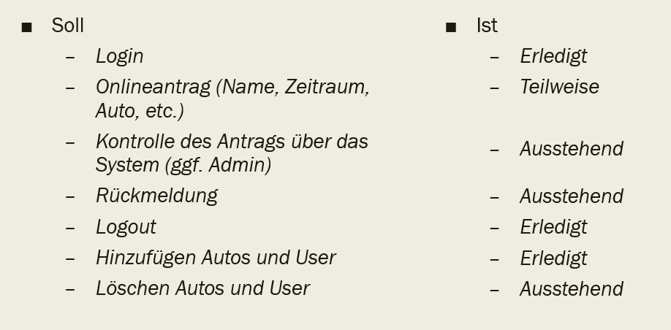

Die Kernfunktionen sind umgesetzt, allerdings haben wir gelernt, dass wir zu spät mit dem Programmieren begonnen haben. Da unser Datenbankspezialist Tobias Braun leider Herausforderungen mit der Datenbank hatte, die dann erst durch die Hinzunahme von Florian Heß und dem Team behoben werden konnten zögerte sich unser erster Sprint doch leider sehr in die Länge. Des Weiteren mussten im Laufe des Projektes immer wieder kritische Entscheidungen getroffen werden, so dass die Lösung mit einer relativ einfachen Systemarchitektur in das Projekt zu gehen sich im Nachhinein als den Ansprüchen nicht gerecht herausgestellt hat. Die Projektampel ist nach wie vor auf Gelb, da wir das Ausscheiden von Tobias zum Ende des Projektes nicht mehr kompensieren konnten und so auch einen ganzen Aufgabenblock, der ihm zugewiesen war nicht zu unserer Zufriedenheit bearbeiten konnten.

Außerordentliche Ereignisse:

Tobias Braun war die Woche vom 11.3.2019-17.03.2019 krankgeschrieben und konnte somit nicht am Projekterfolg partizipieren.

Fabian Lieb hatte ebenfalls eine mündliche Prüfung und war somit als Ressource auch etwas eingeschränkt einsetzbar.

Ausscheiden des Gruppenmitglieds Tobias Braun zwecks Exmatrikulation zum 21.03.2019. Daraufhin hat er sich auch aus dem Projekt verabschiedet.

Gruppe versucht den Umfang aufzufangen, aber es kann sein, dass ein paar Funktionen nicht erfüllt werden und wir somit mit der ein oder anderen Anforderung nicht fertig werden.

Dies wird allerdings entsprechend protokolliert.

Weitere Infos:

Zwecks Agilität wurde Scrum gewählt und mit Trello umgesetzt. Eigentlich soll sich in der Spalte „In Progress“ immer nur eine Aufgabe mit einer Person verknüpfen, da allerdings die Erstellung der Präsentationen von allen Mitgliedern durchgeführt wurden kann es sein, dass es auf dem ein oder anderen Screenshot zu Überschneidungen kommen kann.

Ansonsten wurden für die Agilität des Projekts drei Sprints durchgeführt.

Im 1. Sprint wurde das Lastenheft erstellt. Trello als Tool für die Agilität eingeführt. Das Datenmodell angefertigt und die Einrichtung der Datenbank abgeschlossen.

Im 2. Sprint wurde der Login realisiert. Die Einrichtung des Backends mit entsprechenden Tools fand statt. Die GUI und DB wurden angepasst. Optimierung des Layouts fand statt. Antragsstellungen seitens der GUI durch den Benutzer wurden möglich und die Benutzerverwaltung hielt Einzug in das Projekt.

Im 3. Sprint haben wir weitere Funktionen implementiert und getestet und die Zeit für Fehlerbehebungen genutzt.